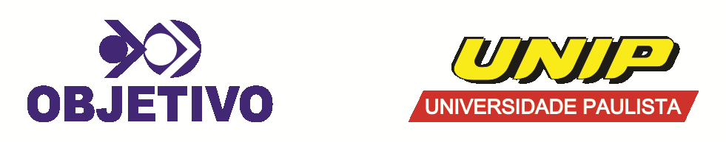

**Curso Design Gráfico**

**PIM – DESENVOLVIMENTO DE EMBALAGEM**

Inez Cristina Ribeiro **RA D78GJF-9**

Isabel Vieira Santos **RA D75582-0**

Vinicius Nascimento Vieira **RA D62312-5**

Graziela Gonçalves dos Santos **RA D80CEJ-0**

Breno Guilherme Ignacio da Silva **RA N3667E-2**

**“UNIDADE NORTE “**

**SÃO PAULO**

**2019**



**Curso Design Gráfico**

**DESENVOLVIMENTO DE EMBALAGEM**

**PIM 2019**

**Bancada Examinadora:**

_____________________

Marcio Scatigno

Manuais e Ilustrações Téc. Científicas

________________

NOME PROFESSOR

Publicações Web

_____________________

Marcio Scatigno

Sinalização e Mídia Exterior

____________________

Eduardo Verdi

Empreendedorismo

_____________________

Osvaldo E. Alberti Jr.

Desenvolvimento de Embalagem

**Orientador**

____________________

Eduardo Verdi

Coordenador do curso

**“UNIDADE NORTE “**

**SÃO PAULO**

**2019**

**Dedicatória**

Dedicamos este projeto as nossas famílias, professores e ao nosso grupo; diante de tantas experiencias e propostas que atribuímos ao desenvolvimento deste trabalho, a melhor experiencia foi o trabalho em equipe.

Este projeto é dedicado á nossa determinação, a nossa vontade e a nossa criatividade; dedicamos nosso tempo e vontade para gerar uma obra que irá nos identificar como designers e como profissionais com capacidades artísticas imensuráveis.

Dedicamos este projeto a todos os designers, aqueles que utilizam das diversas perspectivas para gerar alegorias fantásticas dignas de reconhecimento, dedicamos este projeto a todos aqueles que se apaixonaram pela arte, pela forma, pela capacidade de criar.

**Agradecimentos**

Agradecemos as nossas famílias por nos incentivarem e nos apoiarem na nossa formação profissional, com todas as dificuldades durante o processo de criação desse projeto conseguimos extrair o nosso melhor visando atingir as metas estabelecidas por nossos professores.

Cada passo tomado durante a criação, escolha de forma, escolha de cor, identidade visual, etc. Foram estabelecidos a partir da união e convivência de nós, designers.

Somos gratos a todo conhecido proporcionado pelos professores, que nos guiaram na criação de cada etapa do projeto, possibilitando aprender muito mais com os erros.

*´´Para ver muita coisa é preciso despregar os olhos de si mesmo´´*

***-Friedrich Nietzsche***

**Carometro**

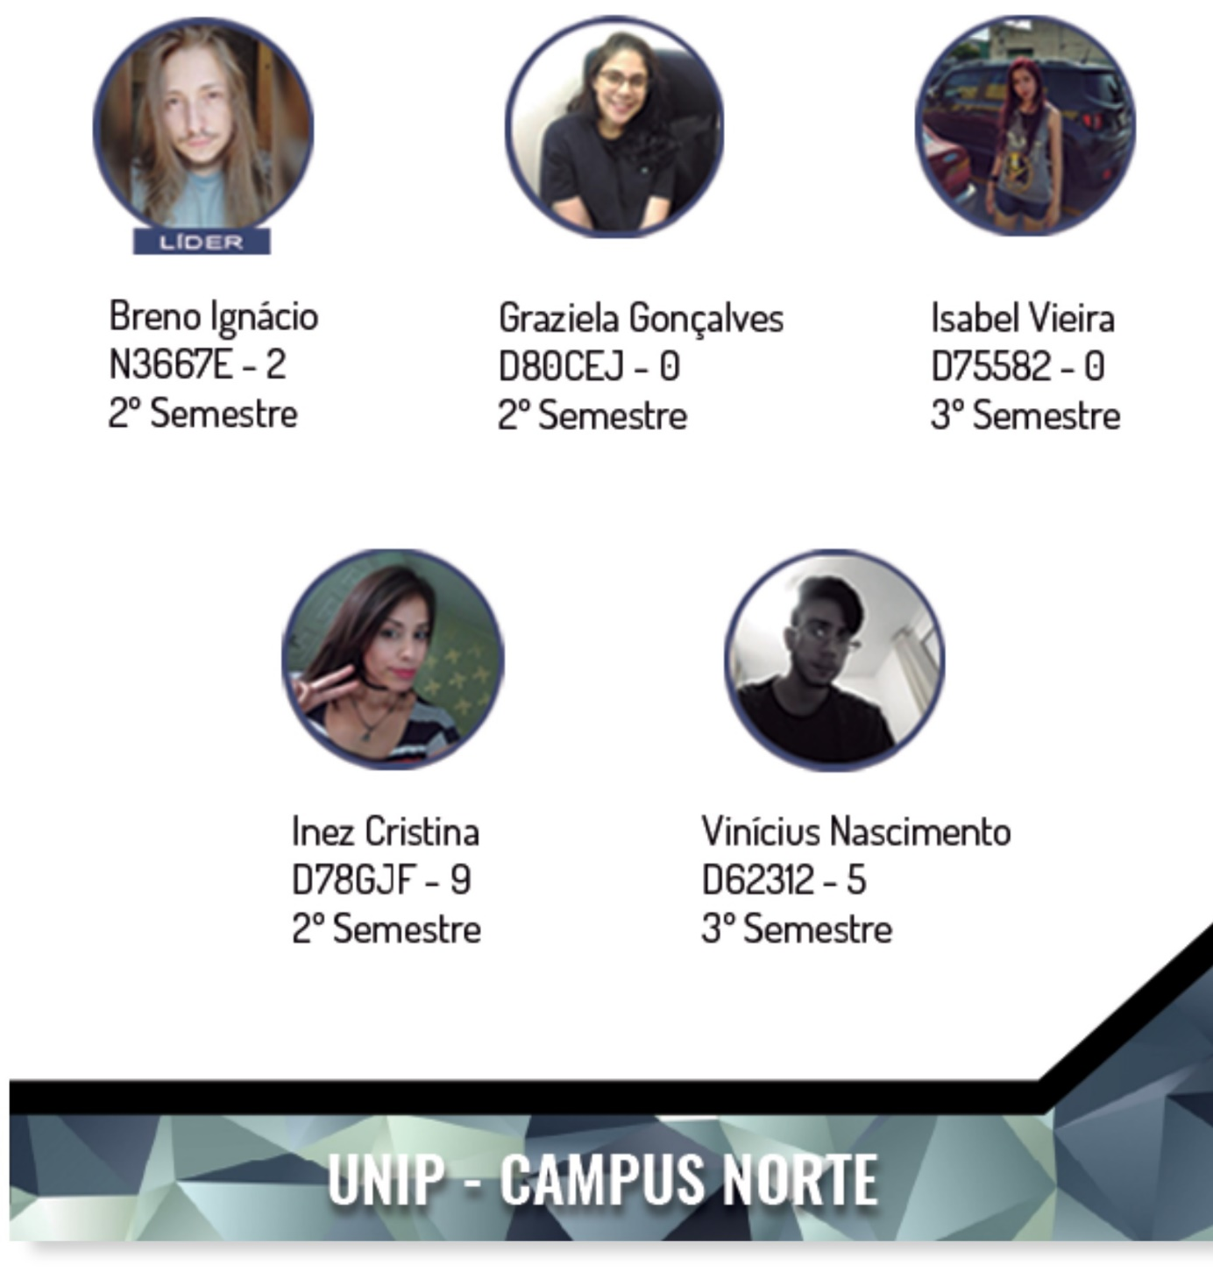

**Resumo**

Diante das pesquisas que estabelecemos a partir do produto pré-definitivo, as escolhas de cores e o formato do produto, entram direto com os conceitos de “atrativo e moderno”. Para gerar essa marca, refletimos várias vezes sobre o público-alvo e o impacto visual que o produto iria causar, muitas marcas já estabelecidas no mercado utilizam das cores como uma forma de chamar atenção e se destaca das outras marcas.

Nossa proposta é criar uma caixa de lápis de cor com formas e cores diferentes das marcas estabelecidas no mercado, visando o âmbito moderno e com cores apelativas, não muito fortes, mas com tons opostos as marcas do mercado.

A identidade da marca vai se expressar pela forma diferente e pelos tons diferentes, já que a proposta é atingir um público que tem como base as cores, apelando para as formas que as cores iriam englobar, fossem aquelas que sempre são geradas pelo público-alvo.

Contudo, criamos este projeto diante dos conceitos e conteúdo que nosso professor avaliador nos orientou, este projeto são semanas de dedicação resumidas em uma obra com grandes perspectivas.

**Abstract**

Given the research we have established from the pre-definitive product, the color choices and product shape come straight into the concepts of “attractive and modern”. To generate this brand, we have repeatedly thought about the target audience and the visual impact that the product would cause, many brands already established in the market use color as a way to draw attention and stand out from other brands.

Our proposal is to create a box of crayons with shapes and colors different from the established brands in the market, aiming at the modern scope and with appealing colors, not very strong, but with opposite tones the brands of the market.

The brand identity will be expressed by the different form and different shades, since the proposal is to reach an audience that is based on colors, appealing to the forms that colors would encompass, were those that are always generated by the target audience.

However, we created this project in view of the concepts and contents that our evaluating teacher guided us, this project are weeks of dedication summarized in a work with great perspectives.

Sumário­­

Introdução 11

A Marca 12

Definição do Negócio 13

Ramo de Atividade 14

Nome da Empresa 14

Produtos e serviços 14

Justificativa 14

Aspectos do mercado 15

Público Alvo 15

Concorrentes 15

Pontos Fracos 15

Pontos Fortes 15

Divulgação 16

Apresentação 16

Aspectos Financeiros 16

Desenvolvimento da Embalagem 16

Evolução Layout Embalagem 17

Conclusão 19

# Introdução

O projeto foi criado a partir das exigências do professor responsável pelos conceitos de embalagem, com isto, proporcionamos um projeto mediante as especificações do professor.

Nossa proposta foi apelativa para o âmbito das cores, como o círculo cromático, visando criar algo significante com uma diferenciação perante as empresas pré-estabelecidas.

A forma do nosso produto é pensada para conter uma quantia de doze unidades de lápis, com isto também pensamos em gerir uma forma oposta aos padrões quadriláteros do mercado, assim criando uma forma triangular para se destacar das marcas concorrentes.

Com uma forma diferenciada, visamos utilizar uma paleta de cores diferente, pensando no moderno e convidativo, passando confiança nas cores da caixa.

Contudo, o público-alvo se tornou a primeira meta que geramos, pois já estávamos cansados dos mesmos argumentos sobre os jovens e as crianças, já que estamos numa realidade, onde os conceitos já estão estabelecidos pelas grandes empresas, assim os conceitos caem por terra diante os novos gostos desse novo público emergente.

# A Marca

A Marca do produto foi pensada numa forma simples e agradável, pensando em passar uma confiança com uma arte moderna, criamos uma forma fácil para identificar e agradável aos olhos.

Partindo de uma simples cor, pensamos num degradê suave com tons escuros na forma.

**Ilustração inicial da Marca** 

**Ilustração Final da marca**



**Identificação e Cores**

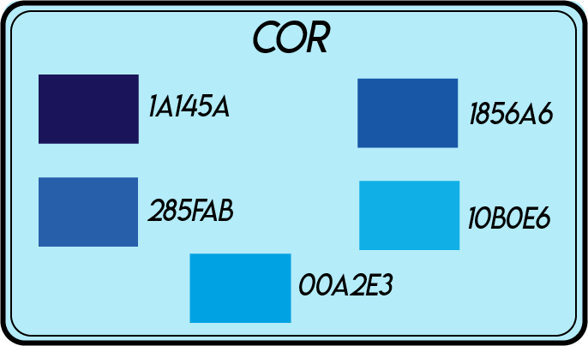

**Fonte­ – Salty Malthy**

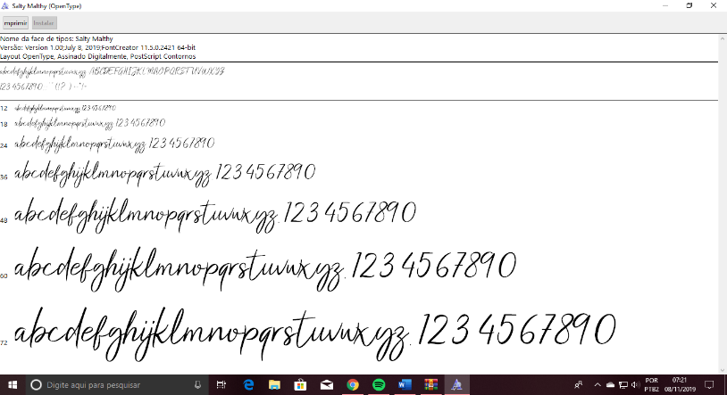

# Definição do Negócio

Pensando nas propostas do mercado de materiais do âmbito artístico, optamos em procurar atingir uma área que não tem muitas inovações perante o tipo do produto.

A escolha em elaborar uma imagem diferenciada ao produto baseia-se na ruptura entre o tradicionalismo dos conceitos estabelecidos pelo mercado, pode se dizer que é uma aposta com um produto novo em mercado velho.

Assim, atingir um público-alvo é a prioridade do negócio, pois visamos atingir nossas metas a partir do mercado atual, que é um mercado com jovens e adultos que acompanharam o crescimento da internet.

# Ramo de Atividade

A atuação será agregada às empresas e mercados que envolvem produtos gráficos (como gráficas), visando interagir com negócios das áreas de criação artística.

# Nome da Empresa

A empresa se caracteriza como Índigo, uma cor que se destaca pelo tom e pelo significado atribuído pelos artistas plásticos, uma cor difícil e bela de se criar.

# Produtos e serviços

As embalagens foram criadas pensando na perspectiva de inovar um produto que é dificilmente reconhecido pelo mercado, os lápis de cor.

Visando essa proposta, a embalagem foi pensada para atrair a atenção com uma cor e formato diferenciado sobre o tipo que o produto (lápis) se encontra estabelecido pelas empresas.

# Justificativa

Pensando no publico consumidor, a embalagem foi elaborada para se destacar dos conformes que as empresas utilizam para se caracterizar nas prateleiras. Como os tons são fortes e muitas das cores são quentes derivadas de amarelo, vermelho e laranja. Criamos uma forma que se destaca e gera uma identidade para marca pelo fato de ser uma paleta de cores diferente e uma forma de embalagem diferente do comum retângulo.

# Aspectos do mercado

As embalagens propiciam a curiosidade, consolidando uma persuasão natural pela distinção da caixa nas prateleiras, com o auxilio de uma paleta de cores diferentes a marca tende a se destacar pela diferença.

# Público Alvo

O público-alvo sobre o produto é de caráter criativo e artístico. Se conectando com todas as idades e gêneros que os consumidores necessitarem, utilizar de cores não há limitações internas ou externas. Pois, a criatividade é algo inerente na sociedade.

# Concorrentes

As concorrentes principais são as famosas marcas: Faber Castell e Bic.

São concorrentes que por suas conquistas e consolidação no mercado, são empresas de peso significante, exigindo mais esforços para tentar ganhar espaço e consolidar a marca índigo no mercado.

# Pontos Fracos

A principal dificuldade é se consolidar no mercado, observando que existem poucas empresas que articulam o monopólio dos lápis de cor, é necessário obter um bom marketing e publicidade para não ser extinta pelas grandes empresas.

# Pontos Fortes

Inovação, apostar numa diferença de embalagem com tons e cores modernas é um ponto valioso, o publico muda com o tempo e é necessário desafiar a balança da qualidade. Com o surgimento de um publico novo, a melhor forma de chamar a atenção é se destacando pela diferença no produto e embalagem.

# Divulgação

A divulgação será proposta através da própria marca diferenciada do mercado, com o auxílio de folhetos.

# Apresentação

A apresentação vai se caracterizar pelos pontos estabelecidos por nossos avaliadores

onde teremos:

* As embalagens
* Decoração

# Aspectos Financeiros

Para o desenvolvimento do projeto foi investido dinheiro a partir da renda particular dos integrantes do grupo, cada participante do projeto contribuiu com a realização deste projeto.

# Desenvolvimento da Embalagem

A ideia inicial surgiu a partir de uma obra criada no ilustrator, tomou várias formas circulares até se consistir em uma planta de cores quentes.

# Evolução Layout Embalagem

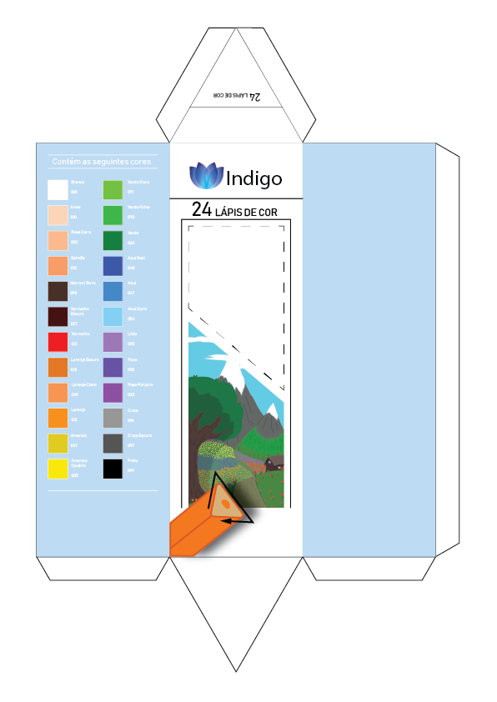

Evolução layout da embalagem

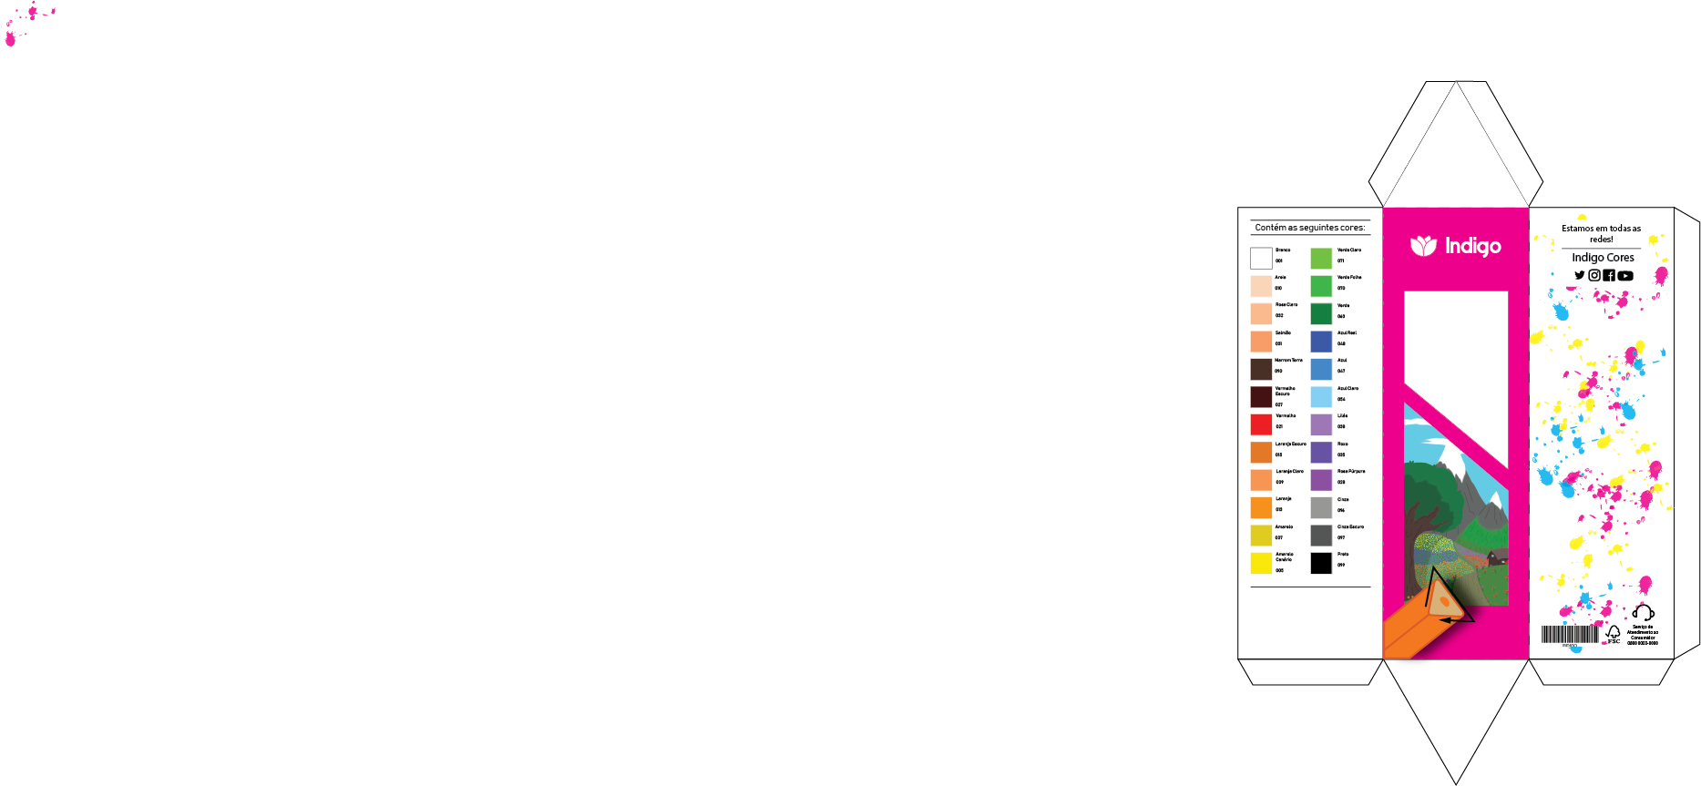

**Escolha de fontes:**

**-Sunday**

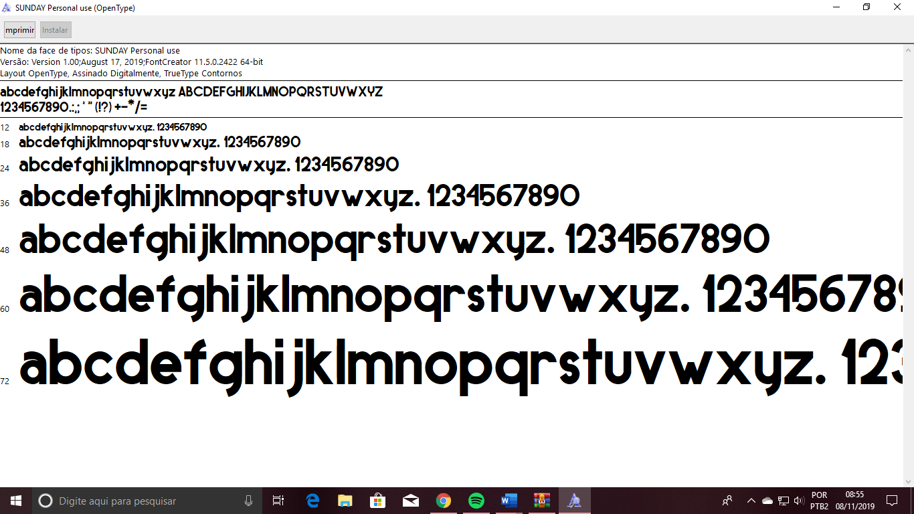

**-Salty Malthy**

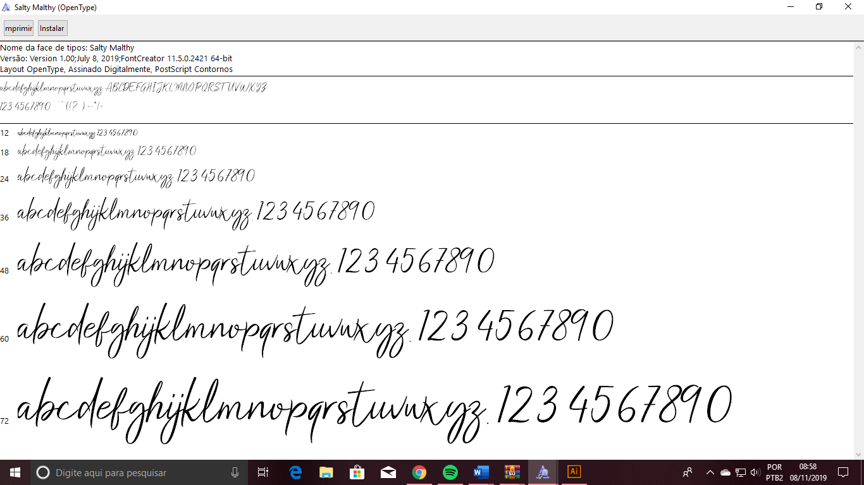

**Layout embalagem finalizado:**

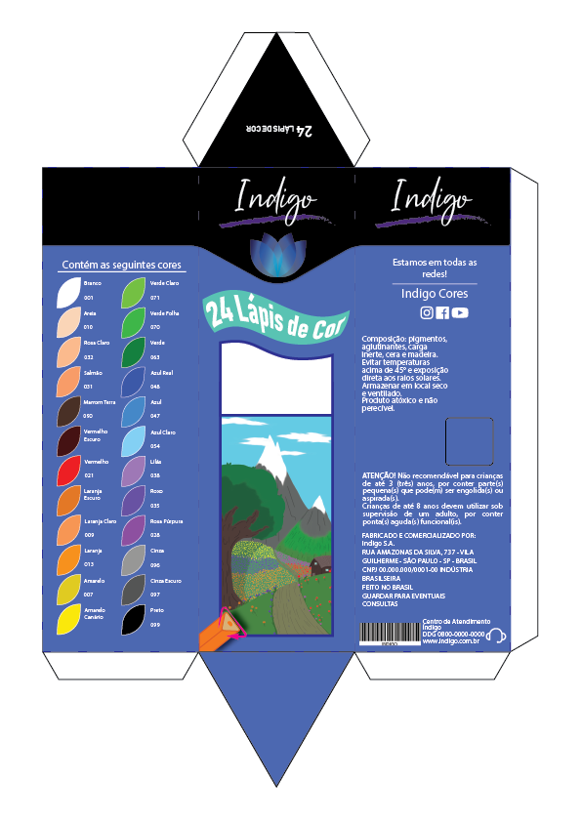

# Conclusão

Com base em todos os conhecimentos que nós, em grupo, agregamos para nossos projetos, conseguimos criar um projeto conciso diante de inúmeras possibilidades para criação artística da embalagem.

Mantemos a consistência das cores e das formas que foram atribuídas a embalagem, criando uma identidade no produto visando o destaque em prateleira. Pois a maior dificuldade que se agrega ao produto é o quesito em chamar atenção, muitas das cores e paletas não expressam o sentimento que gostaríamos, algo transbordasse além do significado de consumo.

As criações gráficas foram pensadas para manter a mesma ideia, o projeto desde o inicio foi centrado com poucas curvas nos conceitos e esboços, pode-se pensar que coletivamente o nosso grupo foi capaz de pensar, majoritariamente, nos mesmos conceitos que aprendemos sobre embalagem.

Contudo, este projeto foi o aperfeiçoamento de todas as teorias sobre cor, forma, tipologia, etc... Junto á necessidade de agregar todos os conhecimentos numa alegoria só, os conceitos ensinados em sala sobre design se concretizaram com este projeto.

# Bibliografia

https://www.dafont.com/pt/

Acessos: 13/09/2019, 19/10/2019,25/10/2019